上海罗盘信息科技有限公司
信息化管理系统方案书 版本 0701

校园信息化
智慧校园 . 物联网校园

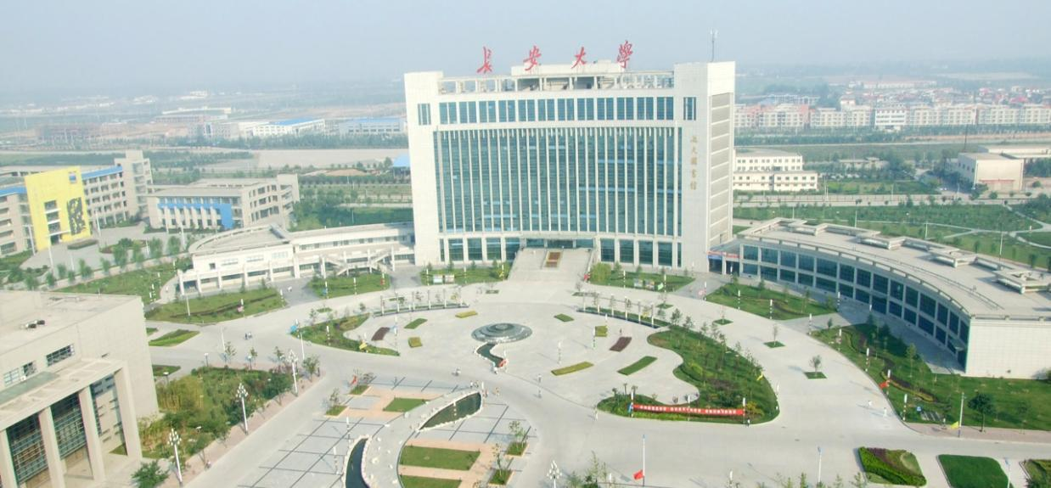

- 项目概况
  - 项目背景-------------------------------------------------------------------------------------------------------------------
  - 总体目标-------------------------------------------------------------------------------------------------------------------

- 方案应用
  - 建设内容
    - 校园主要电气线路数字电表计费系统----------------------------------------------------------------------
    - 校园末端电气线路数字用电管理系统----------------------------------------------------------------
    - 校园照明线路数字远程电控系统------------------------------------------------------------------
    - 校园园区路灯照明数字无线电控系统-----------------------------------------------------------------
    - 校园宿舍用电安全数字化监控系统-----------------------------------------------------------------------
    - 校园房间环境效能数字温湿度传感系统----------------------------------------------------------
    - 校园环境红外无线监测系统------------------------------------------------------------------------------
    - 校园实验室环境数字化监测系统--------------------------------------------------------------------------
    - 校园弱/强电井房数字化监测系统-----------------------------------------------------------------------
    - 校园位置关系服务位图系统----------------------------------------------------------------------------------
    - 校园近场信息化巡检系统------------------------------------------------------------------
    - 校园教学信息定向推送系统-----------------------------------------------------------------------------------
    - 校园分布式信息发布和显示系统----------------------------------------------------------------------------
    - 校园车位数字传感系统---------------------------------------------------------------------
    - 校园停车引导系统-------------------------------------------------------------------------------------
  - 数字终端产品-----------------------------------------------------------------------------------------------------

- 信息化管理系统软件
  - 系统设计------------------------------------------------------------------------------------------------------------------
  - 系统结构----------------------------------------------------------------------------------------------------------

- 结束语

- 项目概况
  - 项目背景
计算机技术、物联网技术、软件技术、互联网技术日新月异，数字化监测和信息化管理的应用内容出现越来越多需求，需要最优化、最经济、最方便的实施方案在系统配置、体系结构、集成方式和产品选型方面实现整体信息化管理的价值。运用物联网构架，全数字化高集成和小体积低成本的数字终端，开放标准通信的并网局域网的组网模式，软件整体化系统管理，运用移动智能终端实现云计算应用，最大化的发挥出数字化、信息化、物联网化、移动互联网化、智能终端化的管理价值，得到最佳效益和效率，对于管理者是非常重要和现实的。
上海大学是一座现代化的综合性大学。以基于数字化监测、物联网化架构、并网局域网、信息化管理标准的软硬件产品，以开放的兼容性、统一的通信协议、终端标准的底层规约、并网局域网的组网模式。配套建设一个完整的、经济的、实用的、高效的、物联网的信息化管理系统，对整体化运营管理、提高能效、降低损耗浪费、服务用户、提高安全性、树立整体科技价值的形象和信息化管理的形象起着极其重要的作用。

  - 总体目标
建设一个以数字终端、物联网构架、计算机局域网、信息化系统管理软件、智能终端应用软件、后台云计算、现场移动管理为应用价值主题的综合性信息化管理平台。分布式安装各种数字终端，覆盖整个运营和管理的各种需求，包括电表计费、线路用电、照明控制、车位传感、停车引导、环境温湿度、园区路灯控制、位置关系位图、近场通信服务、烟雾传感、红外传感、漏水传感等，提供全部运行内容的全过程数据，通过系统管理软件，将所有各型数据采集汇总、存储整理、配置显示、归类组合、统计分析，形成多模式、多条件的报告模版提供管理者直接决策依据和有效支持。管理者通过智能终端应用软件通过云计算机服务模式，将远端服务器管理软件的计算能力直接支持到现场的管理者手中，在现场实时查看数据，建立起运营和管理者之间的线上线下的信息对接和互动，实现移动管理。系统设计基于对象，管理要约和需求可定义，改变过去集中模式为分布式定向管理；从人工分析转变为实时计算分析；从经验判断转变为计算化决策；从无现场数字化转变为智能终端移动化管理。极大的提高了管理效率和效益，降低了管理时间和人力成本。
    - 实现全覆盖、全应用、全过程、全数字终端的实时管理；
    - 实现远端管理、移动管理、现场管理、线上线下的整体管理。

- 方案应用
  - 建设内容
    - 校园主要电气线路数字电表计费系统
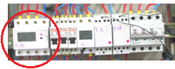
在校园建筑内每层的主干分支电气线路上安装导轨式数字485电表，监测主干电气线路的用电量，数字电表有ID地址，通过数字485以太网关就近直接并网到建筑内的局域网，数字网关有IP地址。校园信息化管理平台中的电表计费管理系统配置每个数字485电表的位置、参数和管理需求，远程实时抄表每户的电费，实现分户电费的计费信息化管理。

    - 校园末端电气线路数字用电管理系统
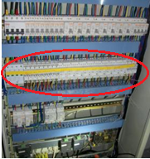
在校园建筑内所有末端配电箱内的末端电气线路和空气断路器一一对应的安装导轨式数字485用电终端，实时监测末端电气线路的电压、电流、功率、电量，终端有ID地址。每个末端配电箱内所有的数字终端通过数字485以太网关直接就近的并网到建筑内的局域网，网关有IP地址。校园信息化管理平台中的电气线路用电管理系统配置定义每个数字485用电终端的位置、名称、用途、参数、工况管理需求，全覆盖、全过程、全数字化的管理全部的末端电气线路用电，比方，一栋20层的综合楼，全部末端电气线路总数量超过600条。
通过一一对应的监控每条末端电气线路的工作状况，彻底改变过去图纸缺损、线路不明的管理缺陷。管理系统通过预警、告警、报警的三级主动管理机制，能够提前分析发现问题，及时派出解决，改变了过去被动等待问题发生、依靠临时抽检、行政命令、经验管理的被动式方法。
建立起线路管理、用电管理、设备管理、时间管理、模式管理等一系列的信息化管理方案，提供主动服务，最大程度的减少事故发生率、保障用电的连续稳定。
精确定位到每条末端电气线路的用电管理，改变了过去使用电表管理总电费的粗放统计方式，管理系统能够进行精确化的分析和调节，包括调峰平谷、平衡负载、方案用电等管理新能力。改变了过去以行政命令、人力检查、临时抽查、一刀切的被动用电管理模式。定向调整每条线路的用电分配，包括时间分配、负载分配、定额分配等。实现建筑内部用电的调峰平谷。

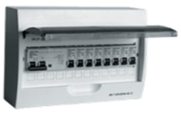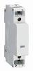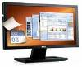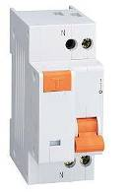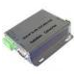
局域网
以太网线
数字485用电终端

管理
至照明/设备
建筑内房间末端配电箱
办公室
实验室
会议室
宿舍
485总线
数字485以太网关
空气断路器
通过全过程的数据管理，发现线路之间的负载不均衡，提前主动调整，避免局部重载空载闲置浪费。管理用电的行为模式，提前预算节能的方案。系统管理用电的时间、方式、内容、定额、计划，指制定多模式的用电方案，主动调整用电行为模式，达到持续有效的节能效果。用电方式的改变，杜绝了不正常、不规范、不合理、不安全的四大用电损耗问题。最大程度减少用电浪费，最高甚至可节能15%。
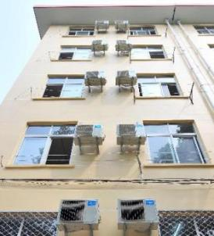
实时监控建筑内末端电气线路上的主要设备，比方空调，软件管理空调的全过程数据，包括安装位置、购买时间、产品型号参数、用电量、工作时间等，改变过去设备资产只是登记文字信息的落后管理模式，实现设备资产的过程动态管理。设备维护和更新有过程数据的依据，主动管理资产价值，减少无效更新率，提高同类资产的利用率，整个工作周期有完整数据记录，不同设备之间的数据可分析、可对比，管理系统智能化制定主动维护和更新方案。提高同类设备的资产使用效率。比方有数量很多的空调，但是，每个空调的使用时间、用电量、工况都不同，通过过程管理，可以分析判断出不同空调的状态，比方同类空调调换使用，把使用时多的更换到时少的位置，那么，可以有效的提高空调的使用寿命，也降低了无效更新率。管理者通过手持智能平板电脑在现场可以查询任何一条线路的工况数据和配置数据，极大的方便和提高了物业管理的效率。

    - 校园照明线路数字远程电控系统
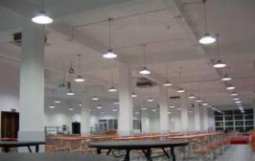
校园建筑中每个房间内的末端照明线路，提供所有的办公教学的照明用电。数字485电控开关体积小、成本低、标准导轨安装，适用于任何末端配电箱，和每条照明线路一一对应的安装数字485电控开关，电控开关有ID地址。通过数字485以太网关就近直接用网络线并网入建筑的局域网，校园信息化管理平台中的照明模式管理系统配置和定义，实现远程控制、照明模式管理。
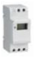
局域网
以太网线
数字485电控开关
管理
至照明
建筑内房间末端配电箱
办公室
实验室
会议室
宿舍
商铺
485总线
数字485以太网关
空气断路器
实现照明的方案模式管理，包括基于时间（工作时间和下班时间等）、区域（大众公共区域，小众公共区域等）、存在（和环境红外监测管理系统联动组合工作）、效能（和电气线路用电管理系统组合工作）、业务（会议、日常办公、教学、实验室等）的照明模式管理，图形化显示建筑内各条照明线路的位置、名称、灯的数量、灯的分布、灯的位置、照明时间、照明方案。避免和杜绝了人为管理中的缺陷和能力不足，比方白天无人关灯的用电量浪费。最大可以节约30%的照明用电，同时也会降低建筑的运营费用。

    - 校园园区路灯照明数字无线电控系统
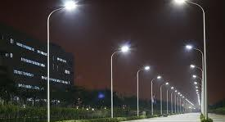
校园园区路灯功率小、数量多、分布分散、管理人员少、照明的管理需要同时满足能效管理、时间管理、安全照明管理的要求。数字433监测和开关无线终端整合用电监测和电控开关功能，监测园区路灯照明的电压、电流、功率、电量工况参数，和远程实时控制每个园区路灯照明的开关。数字终端通过433无线通信，连接到数字433以太网关，无需布线施工。数字网关通过网线直接就近并网到建筑内的局域网，系统组网效率，实施柔性。
校园信息化管理平台中的园区路灯无线组网管理系统，图形化显示整个园区的路灯分布、位置、数量、状态、设定、条件。通过对每个园区路灯单独实时远程开关控制，实现按需的照明模式管理，包括：方案照明、时间模式、区域模式、效能模式、数量模式、现场模式这一系列的主动照明管理策略。管理系统对数据的分析同时提供路灯照明使用寿命、功率调整、LED更换等一系列的报告依据。在同等的运营成本下，可以有效的提高园区照明的范围、亮度、数量，杜绝照明暗区暗处暗角，提高园区夜间的安全度。也提高了管理水平。
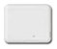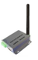
以太网线
局域网
数字433监控和开关无线终端

数字433以太网关

管理
433无线通信
园区路灯
通过移动互联网，管理者（包括保安巡检时候）使用手持智能平板电脑或手机，在现场即可对所需的园区路灯照明进行开关控制，在现场打开位置所在的园区路灯照明，工作完毕，再关闭多余的照明，实现远端和现场的管理结合，通过移动互联网，智能手机可以方便的接入管理软件，实现现场的直接管理园区路灯的监测和控制。极大提高园区路灯管理效率。

    - 校园宿舍用电安全数字化监控系统
校园宿舍数量多、学生自制管理能力差、宿舍物业管理工作量大，用电管理的需要同时满足合理用电、时间管理、负荷管理几个主题。通过实施监控每个宿舍的每条末端电气线路的用电状况，尤其是电流和功率数据，可以有效的管理学生的用电负荷，预防超载、长期重载、负载不平衡等很多用电隐患的可能性。减少了宿舍管理的麻烦和压力，通过数据的主动推送告知，提高学生自我管理的能力。完整的过程数据和实时数据降低管理的冲突麻烦。

    - 校园房间环境效能数字温湿度传感系统
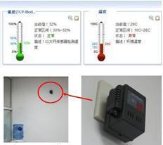
定向定点的环境效能管理对建筑的节能和办公舒适有直接的价值，所有的空调、所有的节能材料，使用的最终效果都直接和房间环境内的温湿度数据相关。通过整个建筑覆盖到每个房间和区域的全数字、全过程的温湿度实时监测和分析。能够直观的评价和管理建筑空调的使用效果、节能材料的使用效益。实现定点（房间空调使用）、定线（区域节能管理）、定面（节能材料使用）环境效能管理。如果每个空调安装电表的方式监控、工程量大、投资成本高、费事费力，而通过每个房间环境温湿度的实时监测，却能够非常直观、有效的管理房间的空调使用效能、效果和效益。方案成本低、实施容易、调整方便。
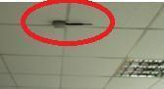
数字433温湿度无线终端体积小、成本低，安装在每个房间的2米高度位置（会议室、办公室、仓库、实验室、宿舍、教室等），内置交流电源，直接接220V交流电即可使用，实时监测周界环境温湿度数据。终端有ID地址。分布式安装在建筑的每个房间和每个区域内，实现整个建筑覆盖性的环境效能温度和湿度实时监测，环境湿度监测范围：0- 100%RH，环境温度监测范围：-40 - 80°C。图形化显示环境效能的分布和变化，包括列表方式、波形图方式、柱状图方式、离散图方式等。数字433以太网关安装在建筑每层的楼道内，通过433无线通信连接楼道两边房间内的数字433温湿度无线终端，网关有IP地址，标准开放的通信协议，通过一根网线即可直接就近并网入建筑内的局域网。无需布线施工，极大降低了系统的组网成本，提高了项目实施的效率，调整和拆换也都非常柔性，降低投资风险和维护麻烦。
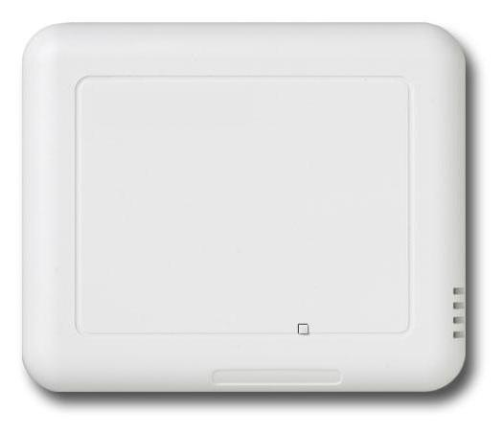
以太网线
局域网
数字433温湿度无线终端

数字433以太网关

管理
433无线通信
办公室、实验室
会议室，仓库
校园信息化管理平台中的环境效能管理系统配置、定义和显示每个数字终端的位置、参数、时间、管理要约、工况信息，绘制出整个建筑的环境布局图。并和平台中的环境红外管理系统、电气线路用电管理系统相互合作，数据联动，实现整体的信息化管理。

    - 校园环境红外无线监测系统
在校园建筑内每层和每个主要房间内安装数字433红外传感无线终端，实时感知环境中是否有人，数字终端通过433无线通信和楼层内安装的数字433以太网关连接，网关通过网络线直接就近并网入建筑的局域网。
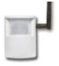
以太网线
管理
局域网
数字433以太网关

433无线通信
数字433红外传感终端
校园信息化管理平台的环境红外监测管理系统，配置和定义每个红外终端的位置和传感范围，在管理系统中形成一张建筑的人分布布局图，和管理平台中的用电管理系统、温湿度管理系统、照明电控开关管理系统，相互组合，实现联动管理。有效的提供了建筑管理的智能化水平。

    - 校园实验室环境数字化监控系统
校园内的实验室环境内的温湿度对实验工作过程、工作体验、工作结果，有直接的影响，通过数字433温湿度无线终端，很方便的在校园内架设起一个实验室环境的无线监控网。
物业管理通过智能终端在现场即可查看实验室的环境数据，尤其是晚间等人员稀少的时间，极大的提高了管理的效率。

    - 校园弱/强电井房数字监测系统
建筑每层都有一个弱电井房和强电井房，是整层的弱电应用和强电供电的核心机房，机房的环境监测对保证机房的稳定工作至关重要。建筑信息化平台管理系统通过在弱电和强电井房中安装各种数字终端，获得一系列环境工况数据，保障井房工作过程可视。
数字485温湿度终端安装在弱电和强电井房的墙壁或机柜中，监控附近环境温度和湿度。数字485互感电流终端通过可以拆卸卡扣式电流互感器监测相线的交流电流。不用断电即可安装使用，数字485烟雾传感终端安装在井房的房顶上，监控整个井房的烟雾浓度。数字485漏水传感终端的漏水传感器安放在井房的地面上，当地面积水达到一定程度时，终端发出警告信号。数字485用电终端安装在弱电井房的配电箱内，监控弱电井房的每条末端电气线路的用电工况，包括电流、电压、功率、电量。
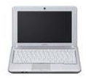
上网本
数字485以太网关
数字485终端
数字485温湿度终端
数字485烟雾传感终端
数字485漏水传感终端
数字485电流互感终端
数字485用电终端
数字485电控开关

互联网

管理
3G通信

485总线
弱电和强电井机房
标准导轨
以太网线
UPS供电
各种数字终端安装在弱电井房内各个相应位置，每种数字终端用单独一根485总线通过楼层的线管引至建筑信息化管理中心的数字485以太网网关。每个数字网关只连接一种规格的数字终端，保证管理的效率，网关用网络线直接并网到建筑内局域网。建筑信息化管理平台中的弱电和强电井房管理系统配置定义每个数字终端的位置、名称、参数、要约，实时显示工况数据。服务器连接一个3G适配器，手机通过3G可以直接查询井房的监控数据。
井房内的每个数字终端都是外置供电，直流电源由UPS统一供电，保证整个建筑所有井房的监控系统独立工作，不受建筑断电的影响，即使是断电，也能够依靠UPS供电持续工作一段时间。工作时间的长短，由UPS的电池决定。管理中心的弱电和强电管理系统安装在一台独立的计算机内，该计算机也由UPS独立供电，与建筑本身的局域网无关，不受影响，即时是断电，仍旧可以有一定持续工作时间发出警报和查询数据。

    - 校园位置关系服务位图系统
数字BTH近场通信终端分布式安装在校园的各个主要位置，包括校园道路的交汇口、宿舍和教学楼的楼道口和门口，电梯厅，食堂等处，建立精确的校园位置服务关系，这种近场通信的机制，是新兴依托移动互联网实现的位置关系定位技术，有GPS和基站模式无法实现的位置关系服务能力。数字BTH近场终端独立工作，无需组网，直接墙壁螺钉安装，接220V交流电即可工作，实施方便，无需破开工程，每个数字终端提供10米的信号覆盖半径。可以有效的服务于建筑内客流关系位置。这种位置关系基于自定义。不会产生影响隐私的问题。是最新的互联网位置关系的应用模式。
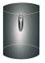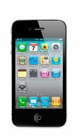
数字BTH近场终端
智能手机
内置应用软件
管理

3G
智能手机内的应用软件通过蓝牙通信模式和数字BTH近场终端进行通信，以自动签到的方式在平台的位图管理系统中建立位置关系，从而获得平台提供的基于位置关系的各种信息服务，包括物业信息、位置信息等。而这些信息的定义和推送规则是基于现场、即时、自定义的位置关系，不会产生骚扰消费者的问题。

    - 校园近场信息化巡检系统
校园信息化管理平台中的物业近场模式信息化询价和服务管理系统，通过智能平板电脑和智能手机内的信息化管理应用软件，实现人和位置的自动签到和数据服务。
数字BTH近场终端
物业和保安的智能手机
内置应用软件
互联网
3G
物业和保安的智能手机
内置应用软件
直接信息互动
宽带
管理
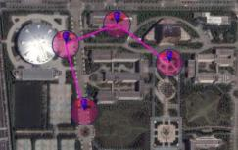
应用于保安，实现信息化的巡检管理。保安到达指定位置即自动巡更签到，无需手工。管理系统通过数字近场终端配置位置、签到时间、签到人员、巡检要约，形成巡逻路线图，保安通过智能手机的应用软件，在现场可视巡逻路线，随时调整和跟进。管理中心可随时修改路线，推送告知现场保安。管理系统实时显示保安在巡更位置的签到时间、停留时间、签出时间，有效管理巡检的时间。同时，保安的智能手机内的应用软件，向管理系统发送GPS数据和签到数据，接受管理系统推送的信息。通过巡检位置签到、时间和路线的实时管理，通过巡检手机内置的区域巡检信息近场服务软件，管理系统可以直接定向的推送相关信息至位置附近直接的保安。提高了管理效率。实现现场巡检和后台管理系统的实时互动。而且，保安通过智能手机的应用软件，互相可视对方位置，互动信息，形成现场的团队协作和沟通。保安的路线、时间等工作量实时记录、数据可回溯、可分析报表，绩效考核透明。实时显示巡检密度分布，巡检人员位置、近场终端签到位置、时间、数量合并显示巡检密度。违章状况在线管理，违章信息，包括位置、时间、照片上传管理软件登记。处罚有依据。
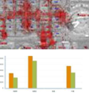
    - 校园教学信息近场推送系统
通过校园位置关系服务系统，可以向学校的学生、老师定向推送即时教学服务信息，包括课程、位置、时间等用户每天都切身关心的信息，同时，信息的推送是建立在用户自定义的基础上，定义信息的类别，所以，不会产生信息麻烦。即时签到后的自动推动服务，能够提供用户当前、现场、即时、快速有效的信息，比方，用户出差不再办公室，那么就不会被推送。

    - 校园分布式信息发布和显示系统
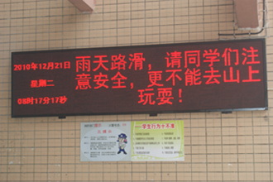
平台的分布式信息定向推送管理系统，通过位置关系自动签到、信息自定义、物业关系管理方案。实现向建筑内不同位置、不同时间、不同种类、不同定义，定向推动不同内容、不同价值的信息。和建筑的大屏幕显示、发放的纸质信息相互结合，形成广泛和定向、时间和位置、定义和方案相互结合的整体化的信息发布。也建立了一个融合线上移动定向信息、线下位置关系的信息发布平台。建筑物业在这个平台上，可以有方案、有选择、有判断、分类、分区的综合使用广而告之、定向推送、书面的发布方法，实现立体的信息服务效应。而又不会引起信息烦恼。因为始终通过平台实时可以改变自定义。

    - 校园车位数字传感系统
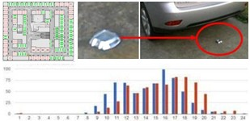
数字485车位传感终端，通过螺钉方式直接安装在每个车位中央地面上，无需地面破开施工，终端有ID地址。一组车位终端并联连接到数字485以太网关，通过网络线直接并网到建筑内局域网。网关有IP地址。
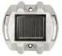
485总线
数字485车位传感终端

以太网线
局域网
管理
数字485以太网关

校园信息化管理平台中的车库车位管理系统，配置、定义和显示整个车库内每个车位的分布图。通过安装在每个车位地面中央的数字485车位传感终端，实时监测每个车位是否有车、车的进出时间。管理系统可单独设定某个车位的管理要约，比方车位预定、长租、临时、固定等用途。通过数字终端的实时监测数据，管理系统分析每个车位的使用率、使用时间、统计时间、停车场的车流密度分布和时间，辅助物业安排人工时，提前安排应对管理需要。

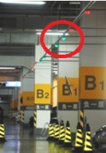
    - 校园停车引导系统
通过在每个车位上方安装数字485电控LED指示灯，管理系统通过车位传感终端的数据驱动显示，通过颜色标识车位空忙，快速引导车辆停放到位，减少车主盲目寻找空位造成的无效阻塞。提高车库车位的周转效率，减少管理时间和人力成本。

  - 数字终端产品
485数字终端产品 | 产品 | 功能参数
数字485电表 | 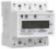 | 应用60A单相和100A三相电气线路，监标用电量，标准485有线通信接口，标准modbus通信协议。
数字485用电终端 | 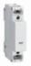 | 应用16A和30A单相电气线路，宽度只有18毫米，监测电压、电流、功率、电量。外置5V直流供电，标准485有线通信接口，标准modbus通信协议。
数字485显示终端 | 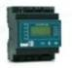 | 应用数字用电终端的实时监测数据轮询显示，外置5V直流供电，最多可一次连接16个数字用电终端，标准485有线通信接口，标准modbus通信协议。
数字485电控开关 | 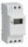 | 应用16A单相电气线路，远程控制开关，外置5V直流供电，标准485有线通信接口，标准modbus通信协议。
数字485车位传感终端 | 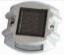 | 磁感应车辆，传感半径0.5米，铸铝外壳，防水抗压，螺钉地面安装，外置5V直流供电，标准485有线通信接口，标准modbus通信协议。
数字485温湿度终端 |  | 应用环境温度感测（0-80°C，精度2°C），湿度感测（0-100%，精度5%），外置5V直流供电，标准485有线通信接口，标准modbus通信协议。
数字485烟雾传感终端 | 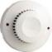 | 应用环境烟雾感测，外置5V直流供电，标准485有线通信接口，标准modbus通信协议。
数字485漏水传感终端 |  | 应用地面漏水感测，光电和电容感测技术，标准485有线通信接口，标准modbus通信协议。
数字485电流互感终端 | 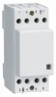 | 应用于40A电气线路，卡扣式电流互感器监测，非断电安装，外置5V直流供电，标准485有线通信接口，标准modbus通信协议。

433数字终端产品 | 产品 | 功能参数
数字433温湿度无线终端 |  | 应用环境温度感测（0-80°C，精度2°C），湿度感测（0-100%，精度5%），内置电源，接220V交流电直接使用，标准433无线通信，，标准modbus通信协议。
数字433监测和开关无线终端 | 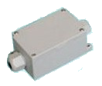 | 应用16A单相电气线路，远程控制开和关，监测电压、电流、功率、电量。内置电源，接220V交流电直接使用，标准433无线通信，标准modbus通信协议。
数字433电控开关无线终端 |  | 应用16A单相电气线路，远程控制开和关。内置电源，接220V交流电直接使用，标准433无线通信，标准modbus通信协议。

BTH数字终端产品 | 产品 | 功能参数
数字BTH近场通信终端 |  | 信号覆盖半径15米，标准蓝牙通信规约，ABS防水塑料外壳，内置电源，接220V交流电直接使用，无需组网，独立工作（需配合智能终端使用）。

数字以太网产品 | 产品 | 功能参数
数字485以太网关 | 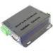 | 标准485通信。标准以太网通信，通过网络线并网局域网。符合IEEE802.3/U,10/100BASE-T/TX标准，直接连接路由交换机。支持TCP/IP协议:TCP,UDP,ICMP,IPv4ARP,IGMP,PPPoE。工作协议:UDP, TCP Server, TCP Client, Virtual COM。通信方式:TCP Server, TCP Client, UDP, Virtual COM。铝外壳，螺钉安装，外置5V供电
数字433以太网关 |  | 标准433无线通信，距离0-200米，按照实际环境情况，实际通信距离不同。标准以太网接口，通过网络线并网局域网。符合IEEE802.3/U,10/100BASE-T/TX标准，直接连接路由交换机。支持TCP/IP协议：TCP, UDP, ICMP, IPv4ARP, IGMP, PPPoE。工作协议:UDP, TCP Server,TCP Client, Virtual COM。通信方式:TCP Server,TCP Client,UDP,虚拟串口。铝外壳，螺钉安装，外置5V供电

三． 信息化管理系统软件
- 系统设计
可靠性高、安全性高，实用性强、扩展性好，是信息化管理平台方案设计重要原则。采用成熟可靠的软件和硬件技术，保证系统稳定运行。系统数据安全实行分级分类的安全维护。设置安全等级，确定功能操作权限、数据修改权限、确保系统运行稳定；确定用户安全认证和数据共享安全方案。系统运行管理操作简单，有效降低运营成本，整合数字终端应用，系统直观方便，便于管理者决策、运营管理、现场应用、系统实用性、分布式管理模式、分类使用模式、现场服务模式。系统软件升级和数字终端数量扩充，系统具有可扩展性、标准化设计、模块化设计，保证系统升级和扩充方便经济。适应管理可持续发展、需求不断变化和业务增长要求。

- 系统结构
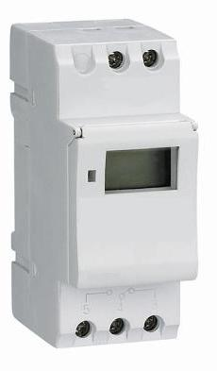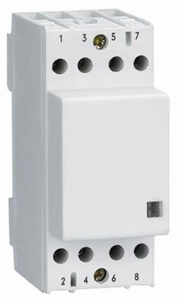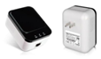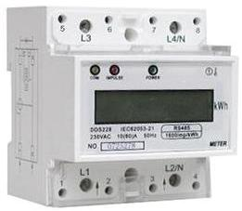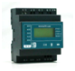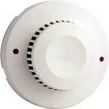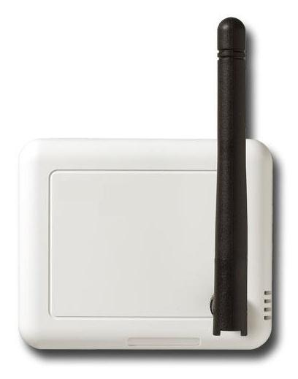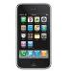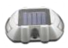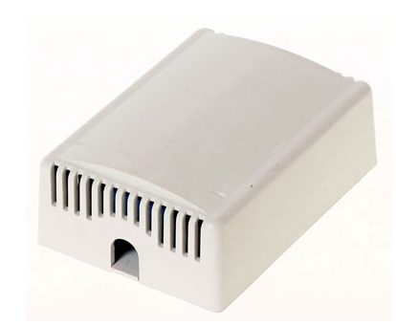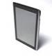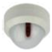
数字终端监测
终端数据采集
数据库管理
应用管理系统
用户展现平台
网关组网并网
计算机浏览器 平板电脑应用软件 智能手机应用软件
485以太网关、433以太网关
用电、电控、车位、无线控制、温湿度、电表、近场通信、烟雾、红外、漏水
SQL服务器数据库、ORACLE服务器数据库

- 结束语
平台的软硬件产品是基于物联网和移动互联网的开放兼容性标准；各应用之间统一的通信协议、统一的并网组网模式。一站式整体方案设计、统一项目实施，今后一体化升级服务。有利于项目立项建设，有助于提高实施质量，减少对接麻烦，极大降低了成本。我们为用户服务的宗旨是：完全以实际应用为出发点，规划整体信息化管理的系统功能，各管理系统模块化分步实施，极大降低一次性投资的成本，缩短实施周期，减少项目运作麻烦，尽快尽好的建设出一个综合性的信息化管理平台系统。

